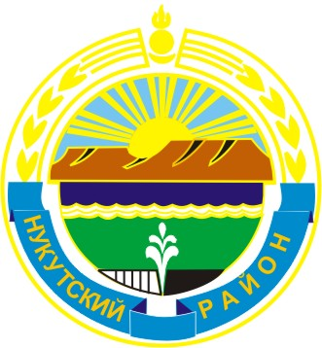

МУНИЦИПАЛЬНОЕ ОБРАЗОВАНИЕ
«НУКУТСКИЙ РАЙОН»

АДМИНИСТРАЦИЯ
МУНИЦИПАЛЬНОГО ОБРАЗОВАНИЯ
«НУКУТСКИЙ РАЙОН»

ПОСТАНОВЛЕНИЕ
от 09 июля 2014 года № 365 п.Новонукутский

О внесении изменений в постановление
Администрации муниципального образования
«Нукутский район» от 24 июня 2013 г. № 305

В соответствии с п. 18 ст. 15 Федерального закона от 6 октября 2003 г. № 131-ФЗ «Об общих принципах организации местного самоуправления в Российской Федерации», руководствуясь ст. 35 Устава муниципального образования «Нукутский район», Администрация

ПОСТАНОВЛЯЕТ:

1. Внести в постановление Администрации муниципального образования «Нукутский район» от 24 июня 2013 г. № 305 «О продлении акции «Покупай местное!» (далее - постановление) следующие изменения:

  - В Приложении № 2 к постановлению:
- статью 2 дополнить п. 2.5 и 2.6 следующего содержания:

«2.5 Участники акции «Покупай местное!» обязуются реализовывать продукцию иркутских производителей не чаще одного раза в неделю в каждом населенном пункте муниципального образования «Нукутский район.
2.6 При подаче документов на участие в акции «Покупай местное» заявитель обязан представлять следующий перечень документов:
- свидетельство о государственной регистрации юридического лица или индивидуального предпринимателя,
- свидетельство о постановке на учет в налоговом органе,
- выписка из Единого государственного реестра юридических лиц или индивидуальных предпринимателей,
- документ, подтверждающий представительство иркутского производителя (для заявителей, не являющихся производителями).».

2. Опубликовать настоящее постановление в печатном издании «Официальный курьер» и разместить на официальном сайте муниципального образования «Нукутский район».

3. Контроль за исполнением настоящего постановления возложить на начальника Управления экономического развития и труда Администрации муниципального образования «Нукутский район» Т.П. Суборову.

Мэр С.Г. Гомбоев

